BASES DE DATOS 1

Leidy Yuliana Quintero Jaramillo

TALLER 4

CORPORACIÓN DE ESTUDIOS

TECNOLÓGICOS

DEL NORTE DEL VALLE

TECNICO PROFESIONAL EN PROGRAMACION DE APLICACIONES INFORMATICAS

CARTAGO

2017

1- Obtener id y nombre de todos los equipos

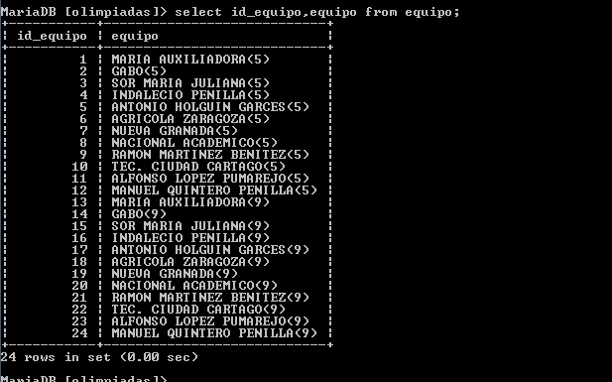

2- Obtener id y nombre de todos los equipos ordenados alfabeticamente de forma descencente (order by … desc).

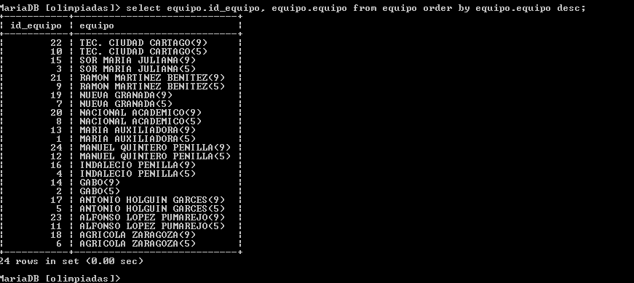

3.Obtener id y nombre de los equipos cuyo nombre contiene el texto academico. (where, like)

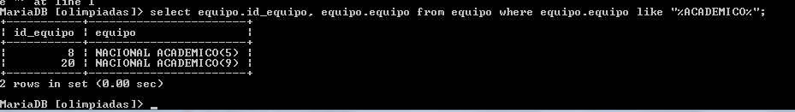

4. Obtener id y nombre de los equipos cuyo nombre tiene como cuarto carácter la letra g. (while, like)

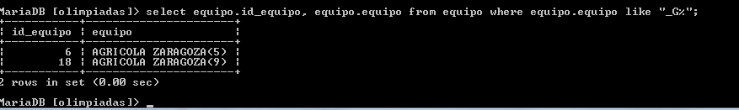

5. Obtener id y nombre de los equipos cuyo id_categoria sea igual a 2 (where)

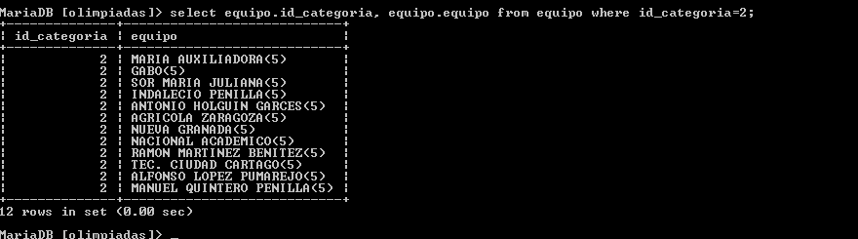

6. Contar el numero total de equipos de la tabla equipos. (count)

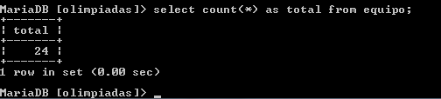

7. Contar el numero de equipos cuyo id_categoria = 2 (where)

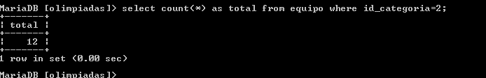

8. Obtener el equipo y evento al que pertenecen todos los equipos. (join)

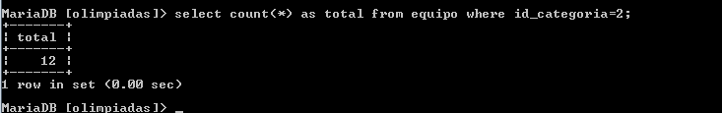

9. Obtener la lista de eventos y el numero de equipos adscritos a cada uno (count, join, group by)

10. Obtener el equipo y la categoria a la que pertenecen todos los equipos (join)

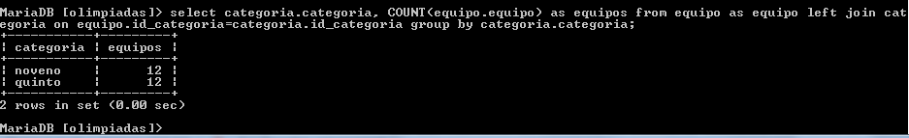

11. Obtener el equipo y la categoria a la que pertenecen todos los equipos para aquellas categoria cuyo nombre cotiene la palabra quinto (join, where, like)

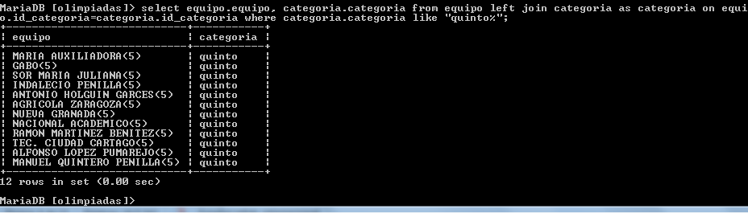

12. Obtener la lista de categorias y el numero de equipos adscritas a cada una (join, count)

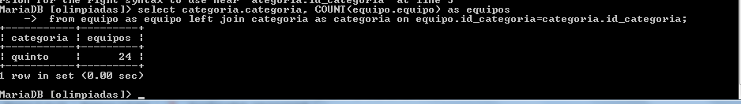

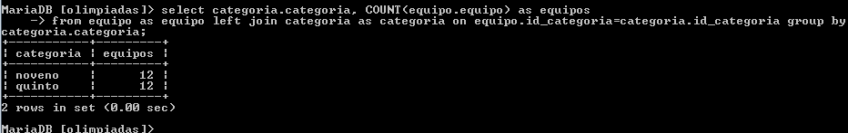

13. Obtener el area y el numero de preguntas adscritas a cada area donde el id_dificultad sea igual a 1 (count, join, where )

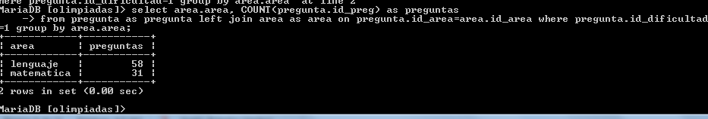

14. Obtener el id_preg, respuesta y el tiempo para aquellas preguntas cuyo dificultad sea “baja” o “alta”

+-----+-----------+--------+------------+

| No | respuesta | tiempo | Dificultad |

+-----+-----------+--------+------------+

| 1 | c | 15 | baja |

| 6 | a | 15 | baja |

| 9 | d | 15 | baja |

| 10 | c | 15 | baja |

| 18 | b | 15 | baja |

| 19 | d | 15 | baja |

| 20 | a | 15 | baja |

| 21 | b | 15 | baja |

| 24 | c | 15 | baja |

| 28 | c | 15 | baja |

| 30 | a | 15 | baja |

| 32 | a | 15 | baja |

| 35 | c | 15 | baja |

| 40 | a | 15 | baja |

| 41 | d | 15 | baja |

| 42 | b | 15 | baja |

| 44 | b | 15 | baja |

| 45 | d | 15 | baja |

| 46 | b | 15 | baja |

| 56 | b | 15 | baja |

| 64 | a | 15 | baja |

| 65 | c | 15 | baja |

| 66 | c | 15 | baja |

| 67 | a | 15 | baja |

| 68 | b | 15 | baja |

| 70 | b | 15 | baja |

| 72 | c | 15 | baja |

| 73 | a | 15 | baja |

| 75 | a | 15 | baja |

| 79 | a | 15 | baja |

| 83 | c | 15 | baja |

| 84 | b | 15 | baja |

| 85 | a | 15 | baja |

| 89 | d | 15 | baja |

| 90 | c | 15 | baja |

| 92 | a | 15 | baja |

| 93 | b | 15 | baja |

| 94 | c | 15 | baja |

| 98 | a | 15 | baja |

| 102 | d | 15 | baja |

| 103 | a | 15 | baja |

| 106 | c | 15 | baja |

| 107 | d | 15 | baja |

| 108 | d | 15 | baja |

| 109 | a | 15 | baja |

| 110 | b | 15 | baja |

| 111 | a | 15 | baja |

| 112 | b | 15 | baja |

| 113 | c | 15 | baja |

| 114 | b | 15 | baja |

| 115 | c | 15 | baja |

| 119 | c | 15 | baja |

| 120 | d | 15 | baja |

| 288 | d | 15 | baja |

| 128 | b | 15 | baja |

| 129 | d | 15 | baja |

| 131 | b | 15 | baja |

| 135 | d | 15 | baja |

| 136 | d | 15 | baja |

| 142 | d | 15 | baja |

| 144 | a | 15 | baja |

| 145 | d | 15 | baja |

| 148 | c | 15 | baja |

| 149 | c | 15 | baja |

| 158 | a | 15 | baja |

| 162 | c | 15 | baja |

| 166 | d | 15 | baja |

| 182 | a | 15 | baja |

| 183 | d | 15 | baja |

| 190 | c | 15 | baja |

| 195 | b | 15 | baja |

| 204 | b | 15 | baja |

| 205 | d | 15 | baja |

| 206 | b | 15 | baja |

| 208 | c | 15 | baja |

| 209 | b | 15 | baja |

| 210 | a | 15 | baja |

| 212 | a | 15 | baja |

| 217 | c | 15 | baja |

| 218 | c | 15 | baja |

| 240 | c | 15 | baja |

| 250 | b | 15 | baja |

| 248 | a | 15 | baja |

| 258 | a | 15 | baja |

| 290 | a | 15 | baja |

| 289 | b | 15 | baja |

| 262 | c | 15 | baja |

| 294 | c | 15 | baja |

| 295 | a | 15 | baja |

| 2 | d | 35 | alta |

| 3 | c | 35 | alta |

| 4 | d | 35 | alta |

| 7 | c | 35 | alta |

| 11 | c | 35 | alta |

| 12 | d | 35 | alta |

| 13 | c | 35 | alta |

| 14 | c | 35 | alta |

| 16 | b | 35 | alta |

| 22 | c | 35 | alta |

| 36 | a | 35 | alta |

| 292 | b | 35 | alta |

| 43 | c | 35 | alta |

| 47 | c | 35 | alta |

| 48 | a | 35 | alta |

| 49 | d | 35 | alta |

| 53 | c | 35 | alta |

| 54 | b | 35 | alta |

| 86 | b | 35 | alta |

| 87 | d | 35 | alta |

| 88 | a | 35 | alta |

| 121 | c | 35 | alta |

| 122 | a | 35 | alta |

| 125 | c | 35 | alta |

| 126 | d | 35 | alta |

| 139 | b | 35 | alta |

| 140 | b | 35 | alta |

| 151 | d | 35 | alta |

| 152 | b | 35 | alta |

| 153 | d | 35 | alta |

| 154 | b | 35 | alta |

| 155 | b | 35 | alta |

| 156 | d | 35 | alta |

| 165 | b | 35 | alta |

| 167 | d | 35 | alta |

| 168 | c | 35 | alta |

| 169 | c | 35 | alta |

| 171 | b | 35 | alta |

| 177 | b | 35 | alta |

| 179 | d | 35 | alta |

| 180 | c | 35 | alta |

| 184 | a | 35 | alta |

| 186 | c | 35 | alta |

| 187 | c | 35 | alta |

| 189 | c | 35 | alta |

| 269 | a | 35 | alta |

| 191 | d | 35 | alta |

| 192 | d | 35 | alta |

| 193 | c | 35 | alta |

| 194 | a | 35 | alta |

| 201 | d | 35 | alta |

| 211 | c | 35 | alta |

| 214 | c | 35 | alta |

| 215 | a | 35 | alta |

| 216 | a | 35 | alta |

| 238 | b | 35 | alta |

| 244 | d | 35 | alta |

| 242 | c | 35 | alta |

| 254 | d | 35 | alta |

| 245 | c | 35 | alta |

| 252 | b | 35 | alta |

| 246 | a | 35 | alta |

| 251 | b | 35 | alta |

| 253 | d | 35 | alta |

| 257 | d | 35 | alta |

| 291 | d | 35 | alta |

| 266 | c | 35 | alta |

| 259 | c | 35 | alta |

| 260 | c | 35 | alta |

| 270 | d | 35 | alta |

| 275 | a | 35 | alta |

| 277 | a | 35 | alta |

| 279 | a | 35 | alta |

| 280 | a | 35 | alta |

| 282 | a | 35 | alta |

| 283 | d | 35 | alta |

| 285 | d | 35 | alta |

| 286 | c | 35 | alta |

| 293 | c | 35 | alta |

| 303 | b | 35 | alta |

| 304 | c | 35 | alta |

| 306 | b | 35 | alta |

+-----+-----------+--------+------------+

15. Obtener la categoria de las preguntas y promedio de tiempo de las preguntas, donde el promedio de tiempo sea mayor o igual a 25 segundos.

16. Obtener el enfrentamiento y total de puntos obtenidos por un equipo durante todo el evento.

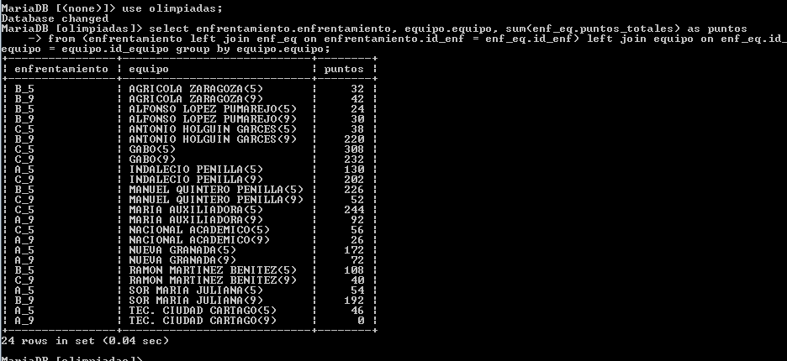

17. Obtener cada fase y el numero de efrentamientos de cada fase para el evento de id = 1

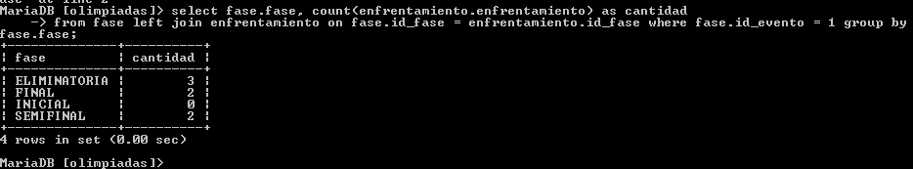

18. Obtener para cada enfrentamiento el total de puntos obtenidos por los equipos pariticipante donde la suma de los puntos superan los 70 puntos.

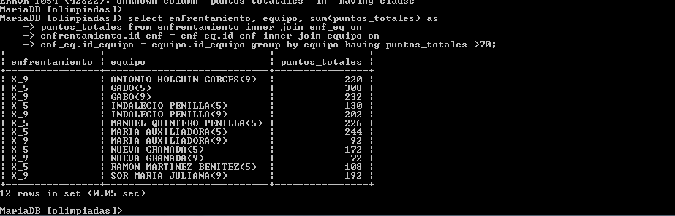

19. Obtener la puntuacion promedio total para cada equipo durante todo el evento donde el promedio de puntos sea superior a 50 puntos.

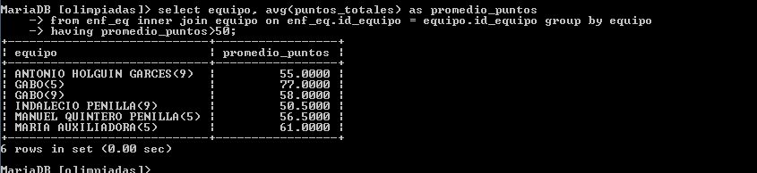

20. Obtener el nivel y el total de preguntas de ese nivel donde el numero de preguntas sea superior a 20 preguntas.

